- shell:壳，是一个处理用户请求的工具或接口，负责用户和内核的交互，解释用户的输入，调用用户希望的程序。shell不是软件

Bash: 是Linux默认的shell

终端： 是图形化界面的软件，用于与shell进行交互的程序(即运行Bash)

- 常用的shell指令
ls 列出目录中的文件
ls -a 显示隐藏的文件
ls -l 显示目录中的文件及其属性，以列表形式显示
-a和-l可以叠加
调用上一次输入的指令，可以用↑

pwd 显示当前所在工作目录
cd 不带参数 #默认跳转到当前用户的主文件夹，即home/user

cd - #跳转到上一次的工作目录

mkdir -p nil3/nil4 #这里的-p是递归命令，如果没有nil3文件夹也能执行命令

创建新文件： torch bingda.txt #这会创建一个txt文件

rm 文件夹名 #普通的rm不能删除文件夹，需要传入参数：
rm -r 文件夹名 #可以删除文件夹，对文件夹的操作需要加-r参数
rmdir 文件夹名 #删除文件夹，要求文件夹必须为空

cp -r 文件夹1 文件夹2 #复制文件夹及文件夹中的文件

重命名文件可以用mv操作

关机： poweroff
重启： reboot

sudo apt install 程序名/安装包名
sudo apt update #更新软件列表
sudo apt remove 软件名 #卸载软件

Ubuntu中的文本编辑器与Windows中的记事本等相同，VIM是一种文本编辑器

- VIM
vim或vim 文件名 #打开vim编辑器

命令模式下：
:q! #强制退出，不保存
dd #删除当前行
G #快速移动到最后一行
插入模式下：
home键：移到行首
end键： 移到行尾

- linux的文件系统
/ 根文件，根文件中有许多文件
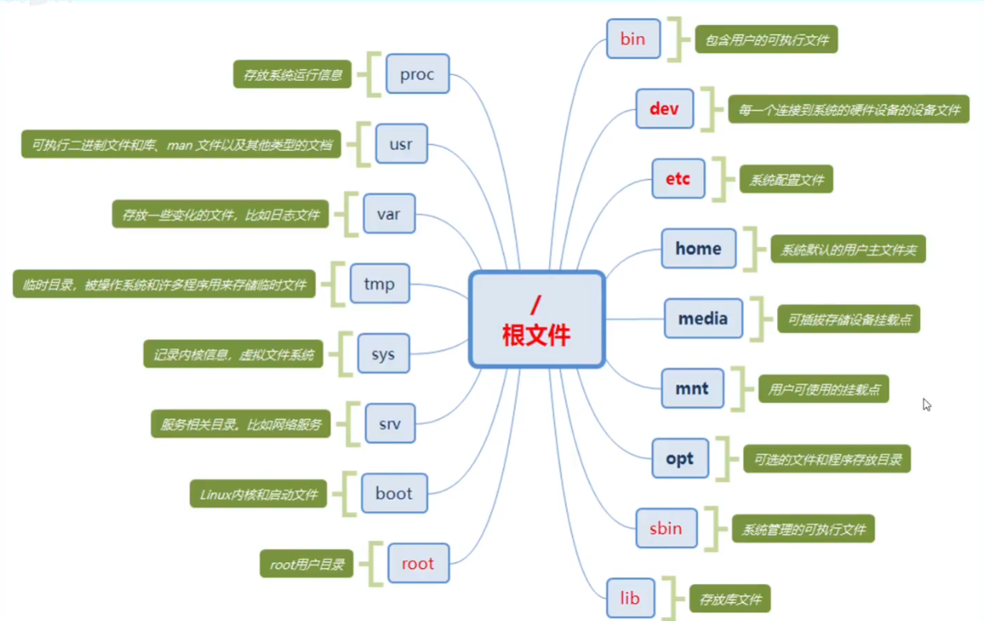
bin :用户的可执行文件，有ls、mkdir等文件
dev： 每一个连接到系统的硬件设备的设备文件
etc ： 系统相关的配置文件
home: 存放各个用户的文件
media: 可插拔存储设备，如U盘
mnt ： 用户可使用的挂载点
opt: 可选的文件和程序存放目录
sbin: 系统管理的可执行文件，如poweroff关机
lib： 存放库文件
root: root用户的目录，root用户拥有最高权限
boot: Linux内核和启动文件
srv: 服务相关文件，如网络服务
sys: 记录内核信息，虚拟文件系统
tmp: 临时目录，存放临时文件
var: 存放一些变化的文件，如日志
usr: 可执行二进制文件和库，man文件以及其他类型的文件，如vim编辑器
proc: 存放系统运行信息

- 查看文件：cat 文件名

6.root权限
ls -l后会列出文件的属性，如：
drwxr-xr-x 2 kmc kmc 4896 3月 27 20:15 文档
第一个字母d表示文件类型：
- 普通文件(txt等) d 目录文件 p 管理文件 l链接文件
b 块设备文件 c字符设备文件 s套接字文件
之后的九个字符rwxr-xr-x表示文件权限，三个一组。第一组rwx表示文件的所有者的权限，第二组r-x表示所有者所在的组的权限，第三组r-x表示其他用户的权限
文件权限： r 读权限 w写权限 x可执行权限 -无权限
第一组的rwx表示所有者有读的权限、写的权限、执行的权限，第二组表示组内其他成员有读权限、执行权限
之后的数字2对于普通文件来说是链接数，对于目录文件来说是第一级子目录数
之后的kmc和kmc分别表示用户名和组名
之后的数字表示文件的大小，以字节B为单位
之后的时间表示最后修改时间
最后表示文件名

修改文件权限：chmod (+)数字a 文件名
rwxr-xr-x 分为三组，每组用数字a的一位表示，每组中从高到低、从左到右分别代表数组4、2、1，也就是说这里的rwxr-xr-x对应755，因为rwx是7，r-x是5
这里的+表示添加权限，不带+表示设置权限为

在文件没有权限时，也可以通过sudo cat 文件名 来读取文件内容和编辑内容

7.设置root用户
输入su直接切换到超级用户，ubuntu默认没有开启root用户，需要手动添加root密码以添加root用户： sudo passwd root
之后输入su就可以切换至root用户
切换回普通用户： exit

- ROS
ROS是机器人操作系统

- 编写完成C++文件后，需要在终端用g++编译：
g++ 文件名.cpp -o 文件名 #g++表示用g++编译器，文件名.cpp表示编译此文件，-o表示编译成后边的文件名，最后的文件名表示可执行文件

在编译完成后，在终端： ./编译后的文件名 #可直接执行该文件
./表示当前目录，如果省略，则linux不会搜索当前目录而是会在PATH环境变量的路径去搜索程序文件

编写完python文件后，需要在终端用python解释器：
python3 文件名.py #直接执行

10.

11.

12.

13.

14.

15.

16.

17.

18.

19.

20.

